29
Приложение
к Положению о флаге муниципального образования «Починковский муниципальный округ» Смоленской области

РИСУНОК ФЛАГА
МУНИЦИПАЛЬНОГО ОБРАЗОВАНИЯ
«ПОЧИНКОВСКИЙ МУНИЦИПАЛЬНЫЙ ОКРУГ»
СМОЛЕНСКОЙ ОБЛАСТИ

(лицевая сторона)
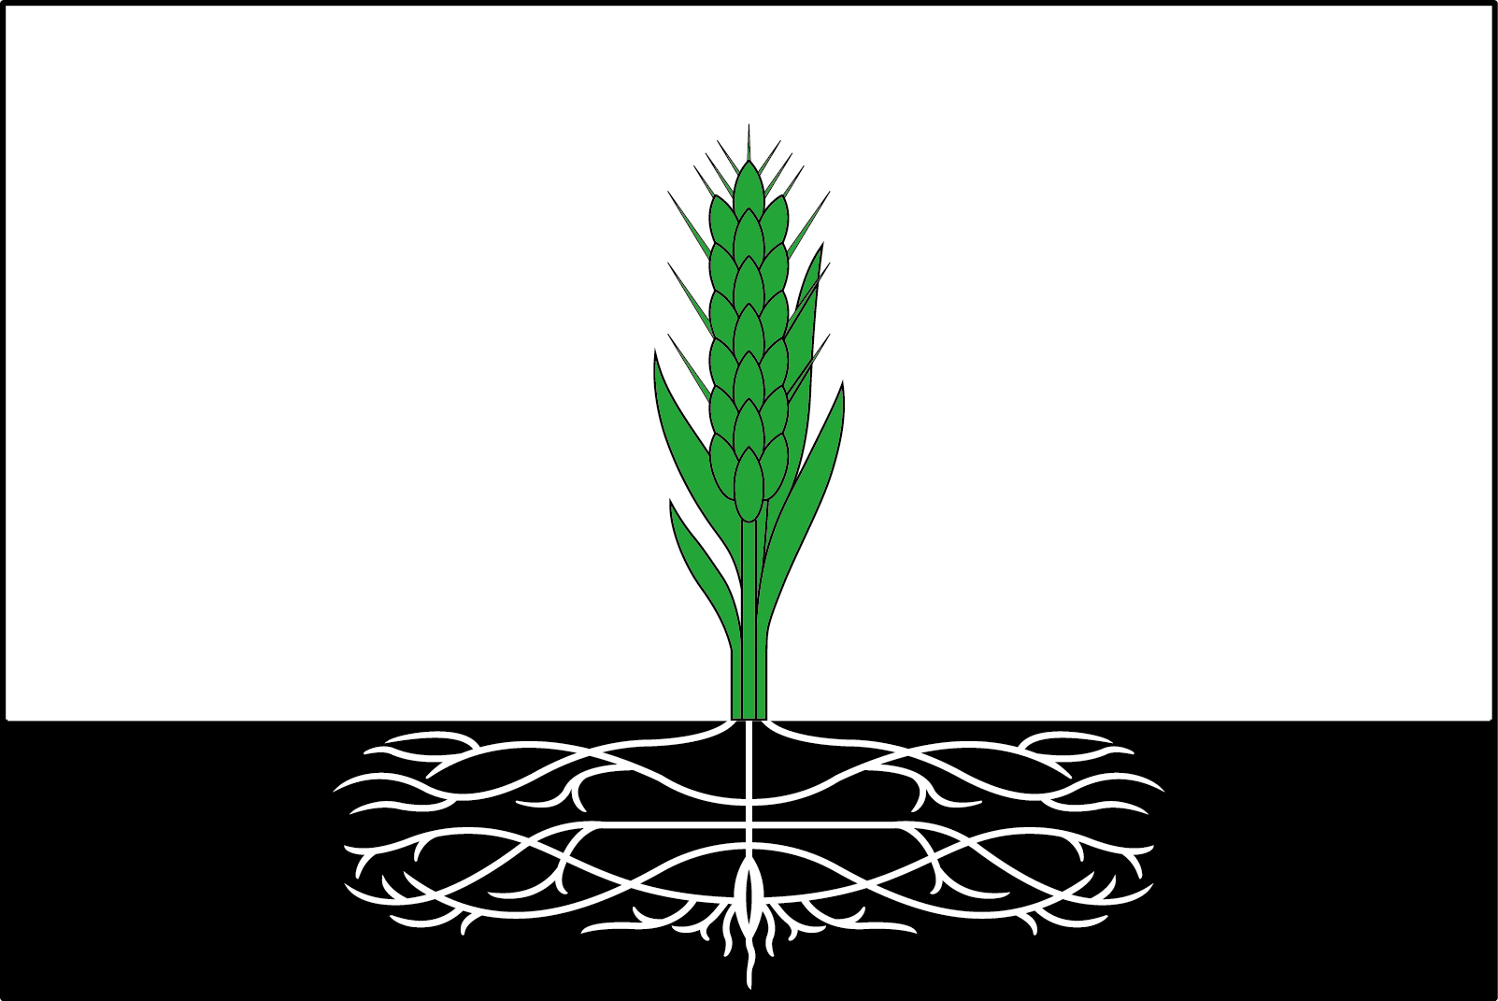

(оборотная сторона)

